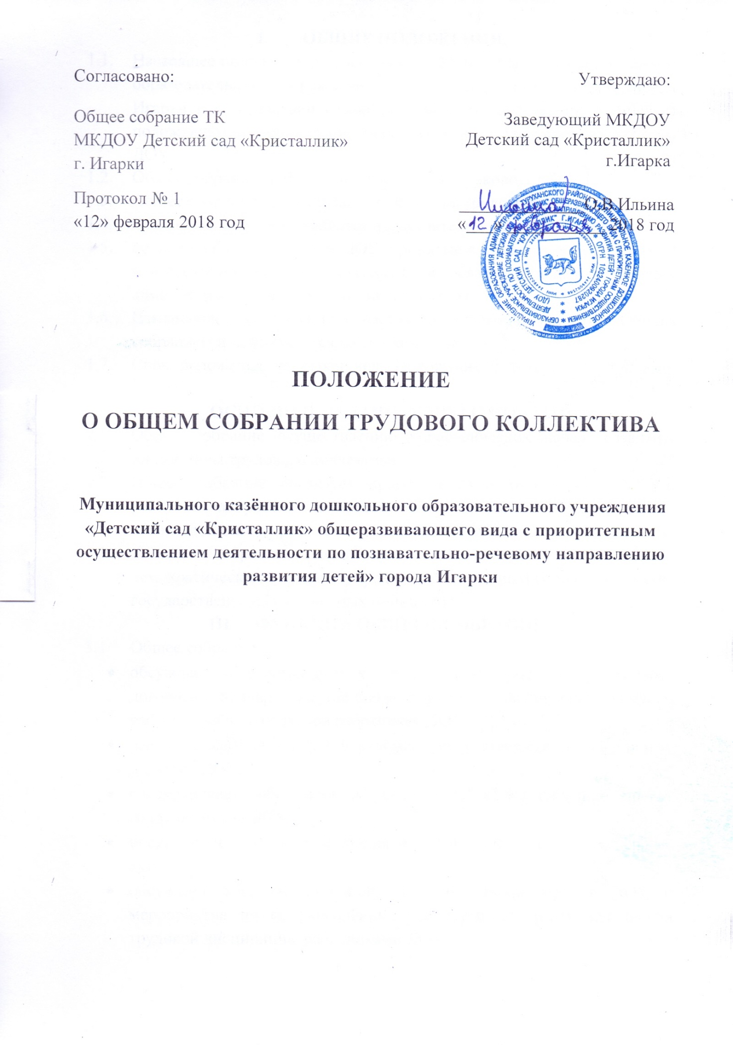

- ОБЩИЕ ПОЛОЖЕНИЯ.
  - Настоящее положение разработано для Муниципального дошкольного образовательного учреждения детский сад «Кристаллик» города Игарки в соответствии с законом РФ «Об образовании», Типовым положением о дошкольном образовательном учреждении, Уставом ДОУ.
  - Общее собрание ДОУ осуществляет общее руководство ДОУ.
  - Общее собрание представляет полномочия трудового коллектива.
  - Общее собрание возглавляется председателем Общего собрания.
  - Решения Общего собрания ДОУ, принятые в пределах его полномочий и в соответствии с законодательством, обязательны для исполнения администрацией, всеми членами коллектива.
  - Изменения и дополнения в настоящее положение вносятся Общим собранием и принимаются на его заседании.
  - Срок положения не ограничен. Положение действует до принятия нового.
- ОСНОВНЫЕ ЗАДАЧИ ОБЩЕГО СОБРАНИЯ.
  - Общее собрание осуществлению управленческих начал, развитию инициативы трудового коллектива.
  - Общее собрание реализует право на самостоятельность ДОУ в решении вопросов, способствующих оптимальной организации образовательного процесса и финансово- хозяйственной деятельности.
  - Общее собрание содействует расширению коллегиальных, демократических форм управления и воплощения в жизнь государственно-общественных принципов.
- ФУНКЦИИ ОБЩЕГО СОБРАНИЯ.
  - Общее собрание :
- обсуждает и рекомендует к утверждению проект коллективного договора, правила внутреннего трудового распорядка, графики работы, графики отпусков работников ДОУ;
- рассматривает, обсуждает и рекомендует к утверждению программу развития ДОУ;
- рассматривает, обсуждает и рекомендует к утверждению проект годового плана ДОУ;
- вносит изменения и дополнения в Устав ДОУ , другие локальные акты;
- обсуждает вопросы состояния трудовой дисциплины в ДОУ и мероприятия по её укреплению, рассматривает факты нарушения трудовой дисциплины работниками ДОУ;
- рассматривает вопросы охраны и безопасности условий труда работников, охраны жизни и здоровья воспитанников ДОУ;
- вносит предложения Учредителю по улучшению финансово-хозяйственной деятельности ДОУ;
- определяет размер доплат , надбавок , премий и других выплат стимулирующего характера а пределах имеющихся в МДОУ средств из фонда оплаты труда;
- определяет порядок и условия предоставления социальных гарантий и льгот в пределах компетенции ДОУ;
- вносит предложения в договор о взаимоотношениях между Учредителем и ДОУ;
- заслушивает отчёты заведующей ДОУ о расходовании бюджетных и внебюджетных средств;
- заслуживает отчёты о работе заведующей, завхоза, старшего воспитателя, председателя Совета педагогов и других работников, вносит на рассмотрение администрации предложения по совершенствованию её работы;
- знакомится с итоговыми документами по проверке государственными и муниципальными органами деятельности ДОУ и заслушивает администрацию о выполнении мероприятий по устранению недостатков в работе;
- при необходимости рассматривает и обсуждает вопросы работы с родителями (законными представителями) воспитанников, решения Родительского комитета и Родительского собрания ДОУ;
- в рамках действующего законодательства принимает необходимые меры , ограждающие педагогических и других работников , администрацию от необоснованного вмешательства в их профессиональную деятельность, ограничения самостоятельности ДОУ, его самоуправляемости. Выходит с предложениями по этим вопросам в общественные организации, государственные и муниципальные органы управления образованием, органы прокуратуры, общественные объединения.
- ПРАВА ОБЩЕГО СОБРАНИЯ.
  - Общее собрание имеет право:
- Участвовать в управлении учреждением;
- Выходить с предложениями и заявлениями на Учредителя, в органы муниципальной и государственной власти, в общественные организации.
  - Каждый член Общего собрания имеет право:
- Потребовать обсуждения Общим собранием любого вопроса, касающегося деятельности Учреждения, если его предложение поддержит не менее одной трети членов собрания;
- При несогласии с решение Общего собрания высказать своё мотивированное мнение, которое должно быть занесено а протокол.
- ОРГАНИЗАЦИЯ УПРАВЛЕНИЯ ОБЩИМ СОБРАНИЕМ.
  - В состав Общего собрания входят все работники Учреждения.
  - На заседание Общего собрания могут быть приглашены представители Учредителя, общественных организаций, органов муниципального и государственного управления. Лица, приглашённые на собрание, пользуются правом совещательного голоса, могут вносить предложения и заявления, участвовать в обсуждении вопросов, находящихся в их компетенции.
  - Для ведения Общего собрания из его состава открытым голосование избирается председатель и секретарь сроком на один календарный год, которые выбирают свои обязанности на общественных началах.
  - Председатель Общего собрания:
- организует деятельность Общего собрания;
- информирует членов трудового коллектива о предстоящем заседании не менее чем за 30 дней до его проведения;
- организует подготовку и проведение заседания;
- определяет повестку собрания;
- контролирует выполнение решений.
  - Общее собрание собирается не реже 2 раз в календарный год.
  - Общее собрание считается правомочным, если на нём присутствует не менее 50% членов трудового коллектива ДОУ.
  - Решение Общего собрания считается принятым, если за него проголосовало не менее 51% присутствующих.
  - Решение Общего собрания обязательно к исполнению для всех членов трудового коллектива.
- ВЗАИМОСВЯЗЬ С ДРУГИМИ ОРГАНАМИ САМОУПРАВЛЕНИЯ.
  - Общее собрание организует взаимодействие с другими органами самоуправления Учреждения – советом педагогов, Родительским комитетом, родительским собранием ДОУ.
- через участие представителей трудового коллектива в заседаниях Совета педагогов, Родительского комитета ДОУ;
- представление на ознакомление Совету педагогов и Родительскому комитету ДОУ материалов, готовящихся к обсуждению и принятию на заседании Общего собрания;
- внесение предложений и дополнений по вопросам, рассматриваемым на заседаниях Совета педагогов и Родительского комитета ДОУ.
- ОТВЕТСТВЕННОСТЬ ОБЩЕГО СОБРАНИЯ.
  - Общее собрание несёт ответственность:
- за выполнение, выполнение не в полном объёме или невыполнение закреплённых за ним задач и функций, соответствие принимаемых решений.

- ДЕЛОПРОИЗВОДСТВО СОБРАНИЯ.
  - Заседание Общего собрания оформляются протоколом.
  - Протоколы подписываются председателем и секретарём Общего собрания.

